华东师范大学计算机科学技术系上机实践报告

课程名称：嵌入式系统实践 | 年级：2012级 | 上机实践成绩：
指导教师：宋树彬 | 姓名：吕碧茹 | 创新实践成绩：
上机实践名称：Thumb汇编指令和ARM工作模式 | 学号：10122130102 | 上机实践日期：2015-04-06
上机实践编号：实验2 | 组号： | 上机实践时间：

- 实验目的
- 掌握ARM处理器的Thumb指令使用方法
- 学会使用msr/mrs指令实现ARM处理器工作模式的切换
- 掌握ld中如何使用命令行指定代码段起始地址
- 实验设备
- 硬件：Embest EduKit-III 实验平台，Embest ARM 标准/增强型仿真器套件，PC 机。
- 软件：Embest IDE Pro ARM 集成开发环境，Windows 98/2000/NT/XP。
- 实验内容
- 使用THUMB 汇编语言，完成基本reg/mem 访问，以及简单的算术/逻辑运算。
- 使用THUMB 汇编语言，完成较为复杂的程序分支，push/pop，领会立即数大小的限制，并体会ARM 与THUMB 的区别。
- 通过 ARM 汇编指令，在各种处理器模式下切换并观察各种模式下寄存器的区别；掌握ARM 不同模式的进入与退出。
- 实验原理

1. ARM 处理器工作状态
ARM 处理器共有两种工作状态：
- ARM：32 位，这种状态下执行字对准的ARM 指令；
- Thumb：16 位，这种状态下执行半字对准的Thumb 指令
在 Thumb 状态下，程序计数器PC 使用位1 选择另一个半字。
注意: ARM 和Thumb 之间状态的切换不影响处理器的模式或寄存器的内容。ARM 处理器在两种工作状态之间可以切换。
1) 进入Thumb 状态。当操作数寄存器的状态位0 为1 时，执行BX 指令进入Thumb 状态。如
果处理器在Thumb 状态进入异常，则当异常处理（IRQ，FIQ，Undef，Abort 和SWI）返回时，
自动切换到Thumb 状态。
2) 进入ARM 状态。当操作数寄存器的状态位0 为0 时，执行BX 指令进入ARM 状态。处理器
进行异常处理（IRQ，FIQ，Undef，Abort 和SWI）。在此情况下，把PC 放入异常模式链接寄存器
中。从异常向量地址开始执行也可以进入ARM 状态。

2 Thumb 状态的寄存器集
Thumb 状态下的寄存器集是ARM 状态下寄存器集的子集。程序员可以直接访问8 个通用的
寄存器(R0~R7)，PC,SP,LR 和CPSP。每一种特权模式都有一组SP,LR 和SPSR。
- Thumb 状态的R0~R7 与ARM 状态的R0~R7 是一致的。
- Thumb 状态的CPSR 和SPSR 与ARM 状态的CPSR 和SPSR 是一致的。
- Thumb 状态的SP 映射到ARM 状态的R13。
- Thumb 状态的LR 映射到ARM 状态的R14。
- Thumb 状态的PC 映射到ARM 状态的PC（R15）。

3 ARM 处理器模式

ARM 体系结构支持7 种处理器模式：
- 用户 usr ：正常程序执行模式
- FIQ fiq ：支持高速数据传送或通道处理
- IRQ irq： 用于通用中断处理
- 管理 svc ：操作系统保护模式
- 中止 abt ：实现虚拟存储器和/或存储器保护
- 未定义 und ：支持硬件协处理器的软件仿真
- 系统 sys ：运行特权操作系统任务

在软件控制下可以改变模式，外部中断或异常处理也可以引起模式发生改变。
- 大多数应用程序在用户模式下执行。当处理器工作在用户模式时，正在执行的程序不能访问某些被保护的系统资源，也不能改变模式，除非异常(exception)发生。这允许适当编写操作系统来控制系统资源的使用。
- 除用户模式外的其他模式称为特权模式。它们可以自由的访问系统资源和改变模式。其中的5 种称为异常模式。
- 当特定的异常出现时，进入相应的模式。每种模式都有某些附加的寄存器，以避免异常出现时用户模式的状态不可靠。
- 剩下的模式是系统模式。仅ARM 体系结构V4 以及以上的版本有该模式。不能由于任何异常而进入该模式。它与用户模式有完全相同的寄存器，然而它是特权模式，不受用户模式的限制。它供需要访问系统资源的操作系统任务使用，但希望避免使用与异常模式有关的附加寄存器。避免使用附加寄存器保证了当任何异常出现时，都不会使任务的状态不可靠。

4 程序状态寄存器

程序状态寄存器CPSR 和SPSR 包含了条件码标志，中断禁止位，当前处理器模式以及其他状态和控制信息。每种异常模式都有一个程序状态保存寄存器SPSR。当异常出现时，SPSR用于保留CPSR 的状态。

CPSR 和SPSR 的格式如下：

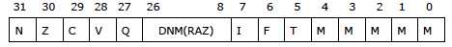

1) 条件码标志：

N，Z，C，V 大多数指令可以检测这些条件码标志以决定程序指令如何执行

2) 控制位：

最低 8 位 I，F，T 和M 位用作控制位。当异常出现时改变控制位。当处理器在特权模式下也可以由软件改变。
- 中断禁止位:I 置1 则禁止IRQ 中断；F 置1 则禁止FIQ 中断。
- T 位:T=0 指示ARM 执行；T=1 指示Thumb 执行。在这些体系结构的系统中，可自由的

使用能在ARM 和Thumb 状态之间切换的指令。
- 模式位:M0, M1, M2, M3 和M4 (M[4:0]) 是模式位.这些位决定处理器的工作模式.如表

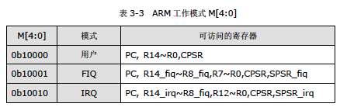

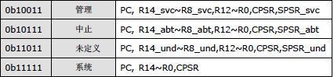

3) 其他位

程序状态寄存器的其他位保留，用作以后的扩展。

5 本实验涉及到的as 伪操作
.code [16|32]
code 伪操作用于选择当前汇编指令的指令集。参数16 选择Thumb 指令集，参数32 选择ARM
指令集。
语法格式
.code [16|32]
.thumb
同 .code 16。
.arm
同 .code 32。
.align
对齐方式：
通过添加填充字节使当前位置满足一定的对齐方式。
语法格式
.align {alignment} {, fill} {, max}
其中alignment 用于指定对齐方式，可能的取值为2 的次幂，缺省为4。
fill 是填充内容，缺省用0 填充。
max 是填充字节数最大值，如果填充字节超过max，就不进行对齐。
-Ttext org
使用org 作为输出文件的text 段的起始地址。Org 必须是一个十六进制的数。

- 实验步骤
- 学会新建工程，建立源文件，掌握基本配置，生成目标代码。
- 完成调试配置。
- 记录代码执行区中每条指令的地址，注意指令最后尾数的区别；
- 注意观察寄存器R0 和R1 的值的变化；
- 单步执行，观察并记录寄存器R0 和CPSR 的值的变化和每次变化后执行寄存器赋值后的36 个寄存器的值的变化情况，尤其注意各个模式下R13 和R14 的值；
- 结合实验内容和相关资料，观察程序运行，通过实验加深理解ARM 各种状态下寄存器的使用；
- 理解和掌握实验后，完成实验练习题。
- 调试过程、结果和分析
1)3.3.6中的A
Thumb状态转换，调用子程序
程序从ARM状态开始 |  | 跳转到Tstart。这里为什么要加1呢?因为BX指令  ;跳转到指定的地址执行程序时，若 (BX{cond} Rm)Rm ;的位[0]为1,则跳转时自动将CPSR中的标志T置位即把 ;目标代码解释为Thunb代码。 | 程序切换到Thumb状态
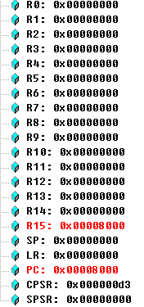 | 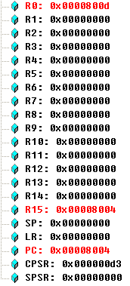 | 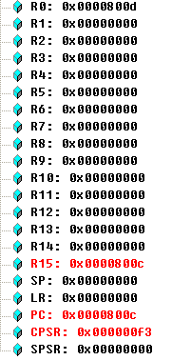 | 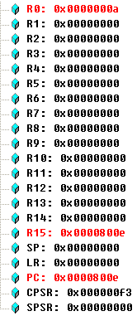
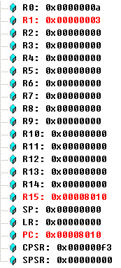 | 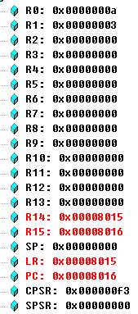 | 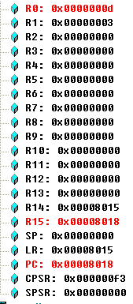 | 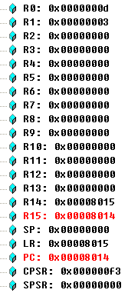

通过观察可以发现，PC(R15)开始时是以字长递增；在第三条指令即(.thumb后的指令)开始，以半字长递增，这是因为thumb指令集是一个是ARM指令压缩形式的子集,它是为减小代码量而提出的,具有16位的代码密度。

2)3.3.6中的B
在Thumb状态将src中的数据复制到dst中。
ldmia r0!,{r4-r7} | stmia r1!,{r4-r7} | ldmia r0!,{r4-r7} | stmia r1!,{r4-r7}
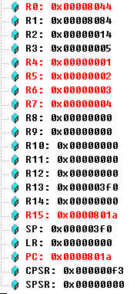 | 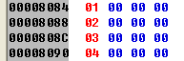 | 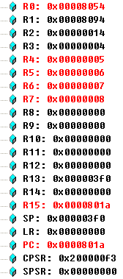 | 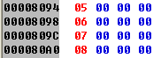

ldmia r0!,{r4-r7} | stmia r1!,{r4-r7} | ldmia r0!,{r4-r7} | stmia r1!,{r4-r7}
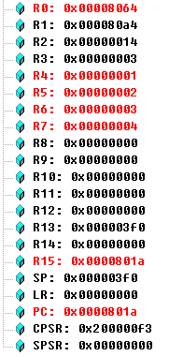 | 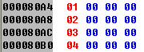 | 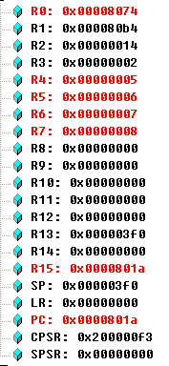 | 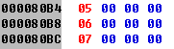
ldmia r0!,{r4-r7} | stmia r1!,{r4-r7} | pop {r4-r7}
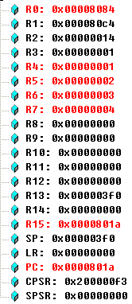 | 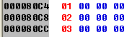 | 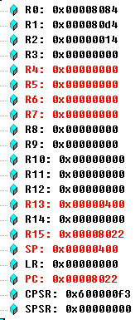

3) 3.3.7中的习题
注意：考虑用ldr伪指令，以防mov不够用
代码：
/* constant define */
.global _start
/* code */
.text
_start: /* code start */
.arm
ldr r2,=0x12345678
adr r0,Tstart+1
bx r0
.thumb
Tstart:
ldr r2,=0x87654321
stop:
b stop
.end
结果：
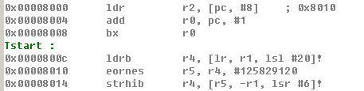 | 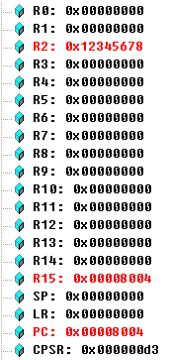 | 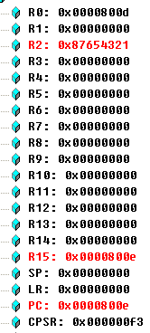

- 总结
经过本次实验，已经熟练掌握如何切换arm状态和thumb状态。Thumb状态下采用16位的thumb指令集，但其实thumb指令集中的数据处理指令的操作数仍然是32位，指令地址也为32位，而且Thumb指令通常是无条件执行的。Arm指令和Thumb指令在一定情况下，两者结合使用，充分发挥各自的优点。比如Arm指令的高性能，Thumb指令的低功耗…会取得更好的效果。

